Netzwerkverkabelung und -management
Die Festverkabelung mit LAN-Kabeln bildet den Grundstock jedweder IT-Struktur. Wo immer es möglich erscheint, ist die kabelgebundene Verbindung der Vernetzung über WLAN vorzuziehen. Alle späteren Ausstattungen setzen auf eine belastbare Hausverkabelung auf. Die hier formulierten Ausstattungsgrundsätze sind auf die Folgekosten hin optimiert: Eine vermeintlich kostengünstige Lösung nutzt wenig, wenn Nachinstallationen notwendig werden oder das Supportpersonal später lange nach Kabelzuordnungen suchen muss, weil die Dokumentation fehlt. Schematisch lässt eine solche Verkabelung folgendermaßen darstellen:
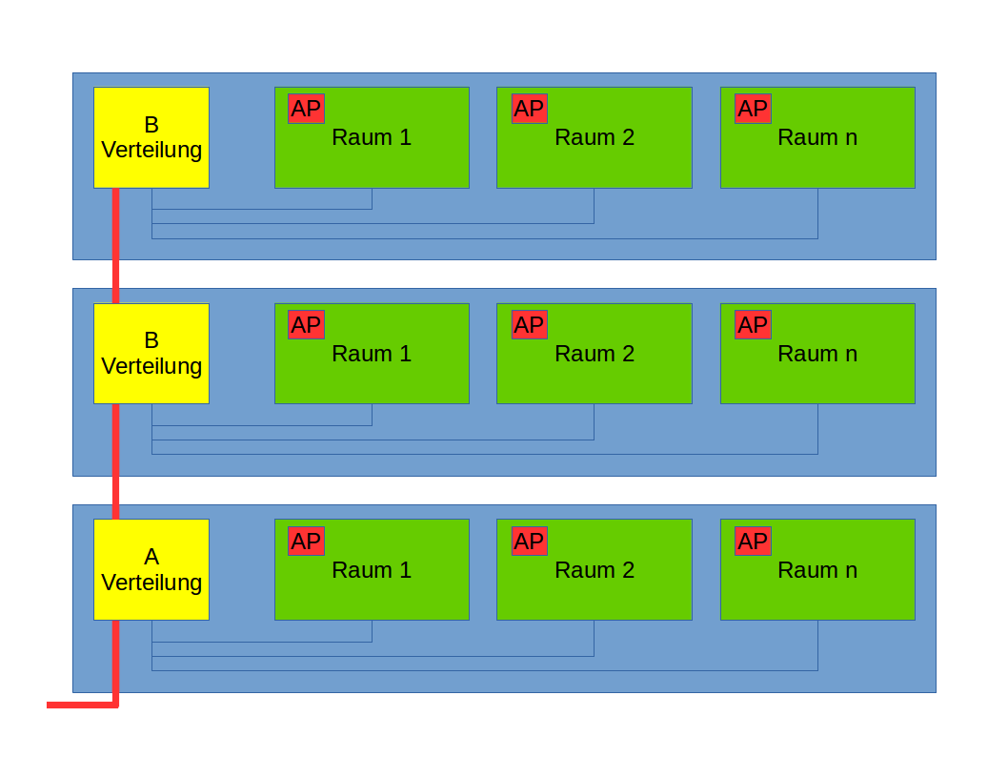
Zwischen Gebäudeteilen oder Etagen (hier: rot) sollten Glasfaserkabel zum Einsatz kommen, die die jeweiligen Unterverteilungen miteinander verbinden. Dabei sind für Distanzen unterhalb von 500m Multimodekabel ausreichend, die den OM3-Übertragungsstandard (ISO 11801), besser auch zusätzlich OM4 (TIA-492-AAAD) unterstützen - hiermit können bei entsprechender Transceivertechnik in den Switchen bis 100Gbit/s erreicht werden. Für längere Kabelstrecken sollte auf Singlemode-Kabel ausgewichen werden. Vereinzelt wird Singlemodeverkabelung auch schon für Innenverkabelung empfohlen. Früher gab es große preisliche Unterschiede zwischen beiden Varianten, insbesondere in der Transceivertechnik. Das ist mittlerweile anders. Für die Raumverkabelung sind heute CAT7-Kupferkabel üblich, die Bandbreiten bis zu 10Gbit/s zulassen.
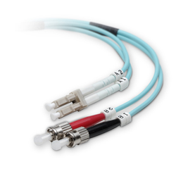User Timewalk, wikimedia.org, gemeinfrei
Ich unterscheide in Beratungsprozessen zwischen A- (Hauptverteilung) und B-Verteilungen (Unterverteilung). Die A-Verteilung enthält sämtliche Übergabepunkte externer Kabel, z.B. den Telefon-, Fernseh- oder Glasfaseranschluss. In der Regel ist hier auch ein guter Platz, um Servertechnik unterzubringen, was einen tiefen Netzwerkschrank (1200cm) erforderlich macht - je nach Größe der Schule ggf. sogar mehrere. Bei großen Schulen kann eine dreiphasige Anbindung an das Hausstromnetz mit einer Steckdosenleiste pro Phase sinnvoll sein, um auch große Verbraucher sicher versorgen zu können. Optimal sind hier zwei unterschiedliche Stromkreise mit eigener Absicherung. Unterschiedliche Kabeltypen können mit Keystonemodulen sauber in entsprechende Patchpanel integriert werden.
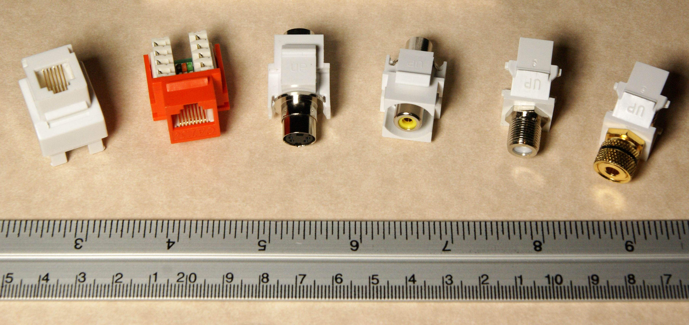Versch. Keystonemodule - User Dmeranda, wikimedia.org, gemeinfrei
Bei hoher Gerätedichte ist über eine Klimatisierung nachzudenken. Gerade im Hochsommer kann es sonst zu Hitzestaus mit allen resultierenden Problemen kommen. Auch wenn perspektivisch mehr und mehr Dienste mit dem Aufkommen von Breitbandverbindungen zu externen Anbietern verlagert werden können, bleiben gerade in Hauptverteilungen noch genügend lokale Geräte vorhanden, z.B. für Haustechnik wie Telefonanlage, Heizungs-, Lüftungs- und Verdunkelungssteuerung, sowie die Brandmelde- oder Durchsageanlage, die heutzutage allesamt rackeinbaufähig zu bekommen sind.
Eine B-Verteilung benötigt diese Ausstattung nur, wenn hier Servertechnik untergebracht werden soll. Ansonsten ist ein normaler Netzwerkschrank mit Stromanschluss und ausreichender Steckdosenanzahl ausreichend.
Pro Klassenraum sollten zwei Doppelnetzwerkdosen als Mindeststandard vorgesehen sein: Eine unter der Decke oder in mindestens zwei Meter Höhe zur Versorgung eines Accesspoints oder Projektionsgeräts und eine in Tafel- oder Lehrerarbeitsplatznähe. Für Differenzierung aber die auch ortsnahe kabelgebundene Wartung von Endgeräten könnten weitere Netzwerkdosen sinnvoll sein. In der Nähe von Netzwerkdosen sind auch 230V-Steckdosen zur Versorgung von Anzeige- oder stationären Geräten vorzusehen. Geräte unter der Decke (vorwiegend Accesspoints) lassen sich über das Netzwerkkabel mit Strom versorgen (PoE).
Sowohl des Anfangs- als auch der Endpunkt von allen Kabeln muss so beschriftet sein, dass eine Zuordnung zwischen Netzwerkdose und Anschluss am Patchpanel möglich ist. Eine separate Dokumentation und ein Messprotokoll sind hinzuzufügen.
Bei einer solchen Verkabelung handelt es sich um bauliche Maßnahmen, die in das Resort kommunaler Bauämter fallen und von dort ausgeschrieben, beauftragt und abgenommen werden. Alles bisher Beschriebene sind sogenannte passive Komponenten.
Zu einem funktionsfähigen Netzwerk gehören jedoch zwingend aktive Komponenten. Eine zentrale Rolle nehmen hier Switche ein. Hier unterscheidet man zwischen Coreswitchen und normalen Switchen. In jeder Verteilung muss ein Coreswitch installiert sein, der gemanaged ist und zwingend VLANs unterstützt. VLANs ermöglichen unterschiedliche Netzwerke von einander separiert über die gleiche Leitung zu führen. Ein Coreswitch sollte über mindestes zwei SFP+-Ports verfügen, die mit 10Gbit-Tranceivern bestückt werden können. Idealerweise lassen sich die Coreswitche über ein gemeinsames Adminpanel verwalten. Sie sind mittlerweile nur geringfügig teurer als normale Switche.
Zusätzliche normale Switche stellen dann weitere Switchports kostengünstig zur Verfügung. Für Accesspoints werden in der Regel PoE-fähige Switche benötigt. In Verteilungen ist von Geräten mit externen Netzteilen (z.B. Mediakonvertern) aus Gründen der Betriebssicherheit und einem sauber dokumentierten Aufbau abzusehen.
 |  | 

